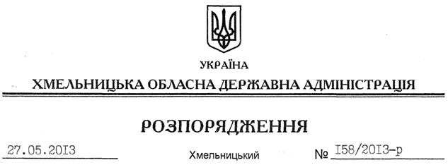
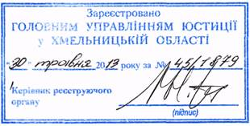

Про внесення змін до розпорядження голови обласної державної адміністрації від 17.06.2010 № 306/2010-р

На підставі статей 6, 39 Закону України “Про місцеві державні адміністрації”:
1. Внести зміни до розпорядження голови обласної державної адміністрації від 17 червня 2010 року № 306/2010-р “Про премію обласної державної адміністрації “За вагомі досягнення молоді у різних сферах суспільного життя”, зареєстрованого у Головному управлінні юстиції у Хмельницькій області 17 червня 2010 року за № 65/1528, виклавши пункти 3 та 4 у такій редакції:
“3. Департаменту освіти і науки, молоді та спорту обласної державної адміністрації забезпечити проведення урочистих церемоній вручення премії обласної державної адміністрації “За вагомі досягнення молоді у різних сферах суспільного життя” з нагоди Дня молоді”.
“4. Департаменту фінансів обласної державної адміністрації під час формування показників проекту обласного бюджету передбачати Департаменту освіти і науки, молоді та спорту облдержадміністрації кошти на виплату премії обласної державної адміністрації “За вагомі досягнення молоді у різних сферах суспільного життя”.
2. Внести такі зміни до Положення про премію обласної державної адміністрації “За вагомі досягнення молоді у різних сферах суспільного життя”, затвердженого розпорядженням голови обласної державної адміністрації від 17 червня 2010 року № 306/2010-р, зареєстрованого у Головному управлінні юстиції у Хмельницькій області 17 червня 2010 року за № 65/1528:
2.1. Пункт 4 викласти у новій редакції:
“4. Премія присуджується за такими номінаціями:
4.1. Номінація за виробничі досягнення – значне перевиконання виробничих завдань, високий ступінь їх складності, вагомий особистий внесок у забезпечення розвитку виробництва.
4.2. Номінація за наукові досягнення – рівень обласного, державного та міжнародного визнання наукових та науково-прикладних результатів.
4.3. Номінація за творчі досягнення – здобуття звання переможця (лауреата, дипломанта) на всеукраїнських, міжнародних конкурсах, фестивалях, олімпіадах, інших заходах культурно-мистецького спрямування;
вагомий особистий внесок у забезпечення розвитку народної творчості, збереження та популяризацію декоративно-ужиткового мистецтва, народної творчості, звичаїв та обрядів;
значний авторський доробок у мистецькій сфері, рівень його визнання з боку фахівців.
4.4. Номінація за спортивні досягнення – високий спортивний результат або перемога на чемпіонатах та першостях України, Європи, Світу серед молодших вікових груп, призові місця на Олімпійських іграх.
4.5. Номінація за особисту мужність:
відвага та ініціативні дії, виявлені під час порятунку людини, забезпечення громадського правопорядку, ліквідація надзвичайних ситуацій техногенного та природного характеру;
особиста мужність під час виконання завдань у складі миротворчого контингенту чи миротворчого персоналу України, направлених до іншої держави для участі у міжнародній миротворчій операції.
4.6. Номінація за внесок у розвиток молодіжного руху – активне залучення молоді до роботи у громадських організаціях, підвищення ефективності їх діяльності, виконання соціально значущих програм і здійснення відповідних заходів.”
2.2. Пункт 8. викласти у новій редакції:
“8. Організаційне забезпечення роботи комісії здійснює Департамент освіти і науки, молоді та спорту облдержадміністрації.”
2.3. У пункті 9 цифри та слова “до 10 червня подати управлінню у справах сім’ї, молоді та спорту облдержадміністрації” замінити на “до 03 червня подати до Департаменту освіти і науки, молоді та спорту облдержадміністрації”.
2.4. Доповнити Положення новим пунктом 10 такого змісту:
“10. Використання персональних даних, одержаних з метою виконання вимог цього Положення, здійснюється відповідно до Закону України “Про захист персональних даних”.
У зв’язку з цим пункти 10, 11, 12 вважати, відповідно, пунктами 11, 12, 13.
3. Це розпорядження набирає чинності з моменту його державної реєстрації у Головному управлінні юстиції в області, але не раніше дня його оприлюднення.

Голова адміністрації В.Ядуха
3

